Алкохоли

1. Шта су алкохоли?
Органска једињења која поред угљеника и водоника садрже кисеоник у оквиру хидроксилне групе -OH.

2. Како се изводе формуле алкохола?
Заменом једног или више водоникових атома у молекулу угљоводоника могу се извести формуле алкохола са једном, две или више хидроксилних група. За један угљеников атом може бити везана само једна -OH група.
Ово су прва три члана монохидроксилних алкохола (садрже једну -OH групу).
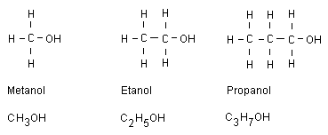

3. Која је општа формула алкохола?
R- OH, R – алкил група, OH – хидроксилна група.

4. Како се деле алкохоли?
На монохидроксилне (једна хидроксилна група) и полихидроксилне (више хидроксилних група).

5. Како се деле монохидроксилни алкохоли?
На примарне, секундарне и терцијарне.

6. Који су најпознатији монохидроксилни алкохоли?
Са једним C-атомом, CH3OH – метанол (метил алкохол)
са два C-атома, CH3CH2OH– етанол (етил алкохол)
са три C-атома, CH3CH2CH2OH – пропанол (пропил алкохол)

7. Како алкохоли добијају име?
Из имена алкана са истим бројем C – атома додавањем наставка – ол. Положај хидроксилне групе обележава се бројем угљениковог атома с којим је повезана (бројање C – атома у најдужем низу у алкохолу почиње са оне стране тако да C – атом за који је везана хидроксилна група добије што мањи број.
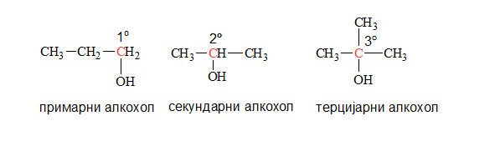

1 – пропанол 2 – пропанол 2-метил-2-пропанол

8. Пример полихидроксилног алкохола.
1, 2, 3 – пропантриол (глицерол). Безбојна уљаста течност слаткастог укуса. Улази у састав масти и уља. Користи се у козметичкој и фармацеутској индустрији, за производњу експлозива итд.
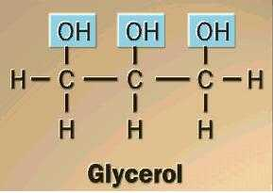

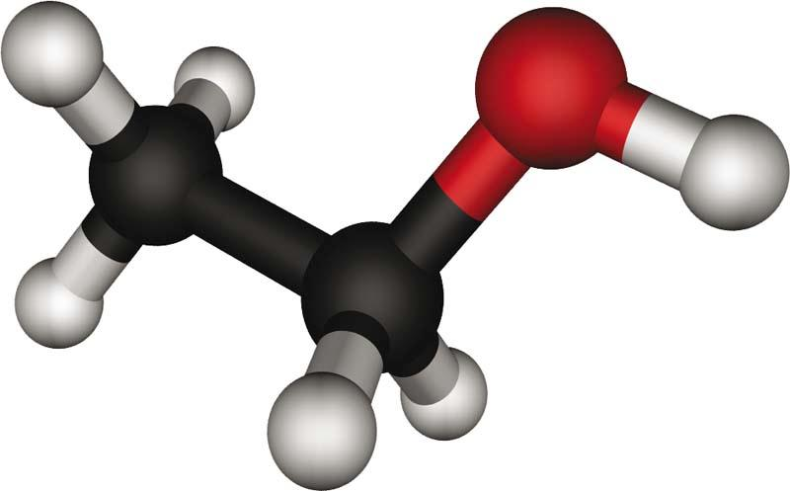
9. Особине и примена најпознатијег алкохола етанола?
Етанол је алкохол из алкохолних пића, CH3CH2OH. Меша се са водом у свим односима зато што има поларну хидроксилну групу. Раствор алкохола са 70% етанола користи се као дезинфекционо средство у медицини – медицински алкохол.Растварач етанол се користи у многим козметичким производима.

10. Како се добија етанол?
а) алкохолним врењем (претварањем шећера из воћа у етанол).
б) хидратацијом етена (адиција воде на етен).

CH2 = CH2 + HOH = CH3CH2OH
етен етанол

11. Које су хемијске реакције алкохола?
А) Дехидратација алкохола (уклањање молекула воде)

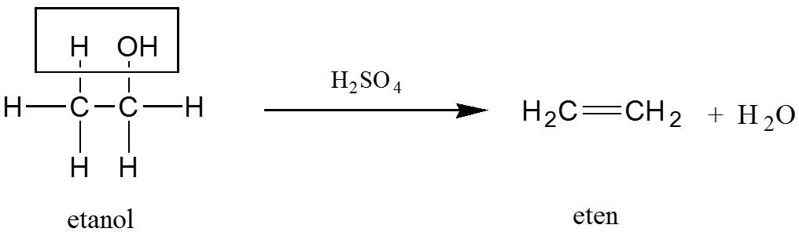

Б) Сагоревање алкохола (ослобађа се угљендиоксид и вода)
CH3CH2OH + 3O2 = 2 CO2 + 3 H2O

етанол угљендиоксид и вода

В) Блага оксидација алкохола (примарни алкохоли се оксидују до алдехида, а секундарни до кетона)
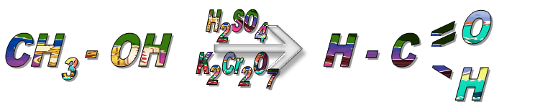

метанол (примарни алкохол) метанал (алдехид)

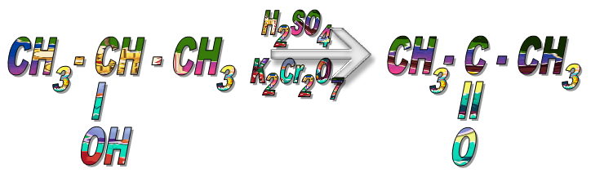
2 - пропанол (секундарни алкохол) 2 – пропанон (ацетон) (кетон)

Кључни појмови: алкохол, хидроксилна група, метанол, етанол, глицерол, монохидроксилни и полихидроксилни алкохол, примарни, секундарни и терцијарни алкохол, алдехид, кетон.

Питања:

1. Шта су алохоли, како се деле, како добијају име?

_____________________________________________________________________________________________________________________________________________________________________________________________________________________________________________.

2. Овај алкохол је примарни, секундарни или терцијарни? Одреди његово име?

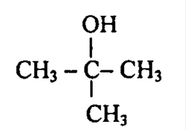

_____________________________________________

3. Да ли се етанол раствара у води? Зашто?

_______________________________________________________________________________

_______________________________________________________________________________

4. Како настају алдехиди и кетони?
___________________________________________________________________________________________________________________________________________________________________________________________________________________________________________.

5. Имена алдехида се завршавају наставком ________, а кетона ________.

